トータス八ヶ岳
10☆STARS CUP 2011
プログラム
2011年10月22日（土）、23日（日）雨天決行・荒天中止


主催：ＮＰＯオリエンテーリングクラブ・トータス
後援：八ヶ岳レジャーセンター・北杜市・山梨県オリエンテーリング協会
※23日に行う八ヶ岳オリエンテーリング大会（ファミリークラス）は別のプログラムにて告知いたします。

ごあいさつ
大会実行委員長 尾崎弘和

今年の八ヶ岳は一味違います。
新しく生まれ変わった地図、日本ではほとんど見られないスーパーAのテレインだけではありません。世界でクローズアップされており、今回日本初の本格的マススタートオリエンテーリング大会である牧場キング選手権、速さだけでなくチームワークも勝負のカギを握る10人リレーと他では味わえない興奮が目白押しです。
運営者一同、参加者の方々に最高に楽しんでいただけるよう準備してきました。秋の八ヶ岳を存分に楽しんでください。

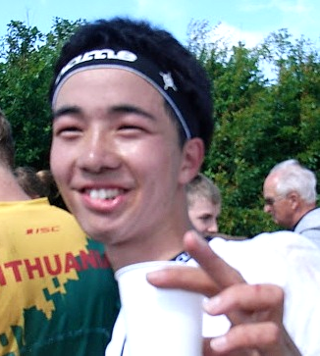

競技責任者：岡本将志
大会公式HP： http://www.tortoise.jp/wordpress
コース設定者：堀田遼、濱宇津佑亮（牧場キング選手権）、岡本将志（10☆STARS CUP）
 交通
○会場周辺案内図

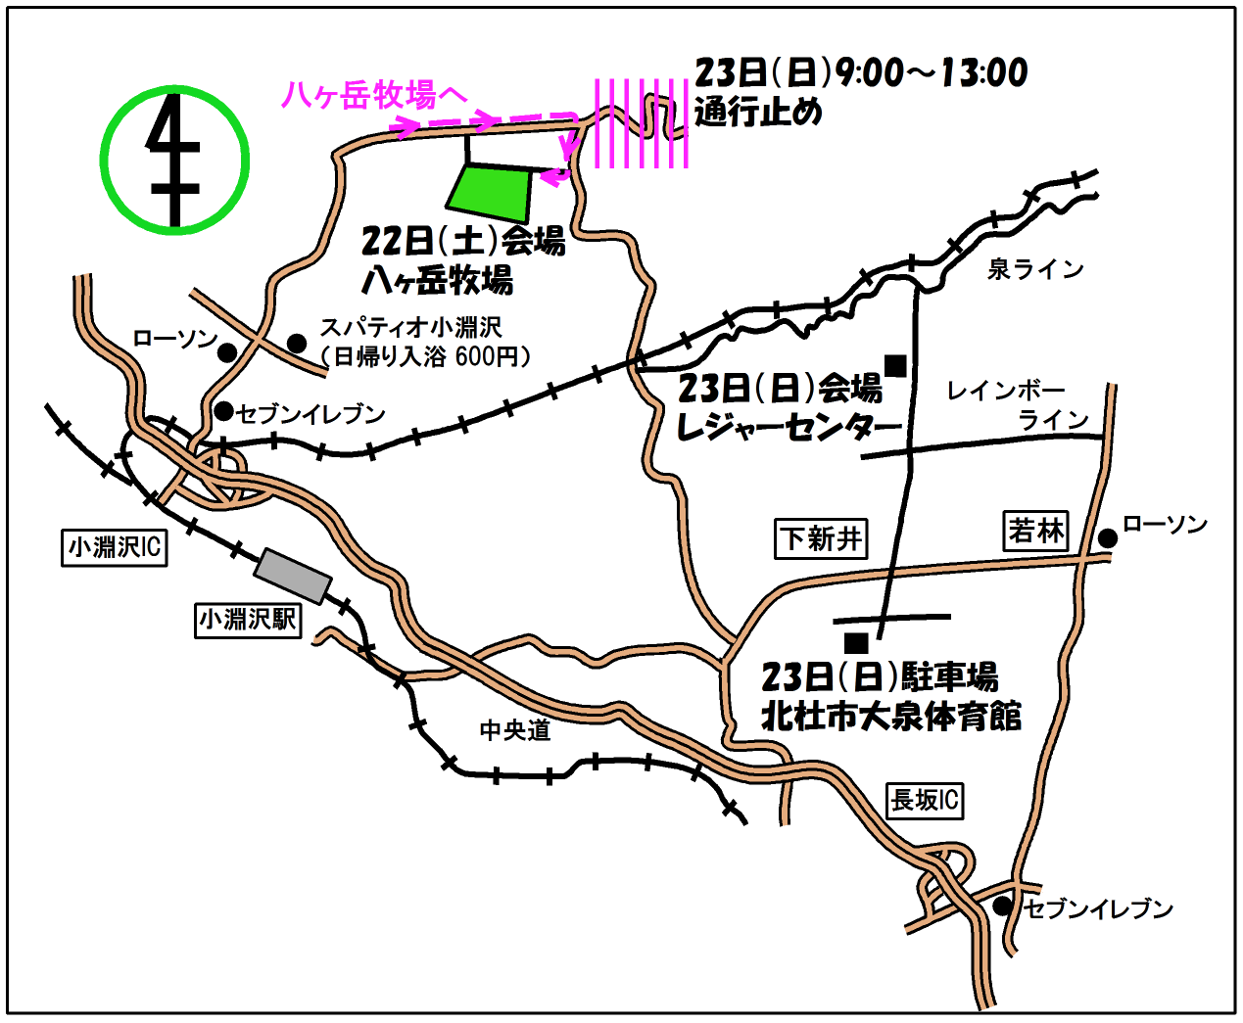

○自家用車でお越しの方

22日（土）
中央自動車道「小淵沢」ICより所要約20分
駐車場：県立八ヶ岳牧場（会場）
駐車場より会場まで徒歩2、3分
※出入りは9:15～10:50、14:30～16:30に限定します。その他の時間に出入りしたい場合は本部にご連絡ください。
23日（日）
中央自動車道「長坂」ICより所要約15分
駐車場：北杜市大泉体育館
駐車場より会場まで大会輸送車5分で会場
（運行間隔15分ほど。無料）
※利用時間8:00～16:00

駐車場に関して（二日間共通）
○駐車場の整理代500円を当日徴収します。
○今回は駐車場申し込み台数が駐車スペースより少なかったため、駐車券は発行しません。お申し込みのない場合も駐車いただける見込みですが、なるべく乗り合わせてお越しください。
○両日とも、地元のご好意で駐車場を使わせて頂いています。マナーを守っての利用をお願いします。今後もこの場所で大会を開き続けるために、付近への路上駐車や無断駐車などは絶対にしないでください。
○公共交通機関（電車）でお越しの方（22日、23日共通）

JR中央本線「小淵沢」駅より専用バス輸送で所要時間約20～30分
会場バス停から会場まで22日は徒歩10分、23日は徒歩5分
バス代片道300円を当日徴収します。（電車時刻表、輸送バス運行表は下記を参照ください）

電車時刻表：JR中央本線下り
※赤字は特急です。

※名古屋方面からは、名古屋7:00発の特急で小淵沢に9:36、8:00発の特急で10:40着が可能です。

バス運行表
22日（土）

23日（日）

※23日の駐車場～会場間の輸送は、7:55～9:55の約15分間隔と、14:30～15:30で適宜行います（無料）。普通車で行う予定ですので、なるべく同乗者を会場に降ろしてから駐車してください。

☆レジャーセンターに宿泊の方
22日のレジャーセンター行きバス、23日の小淵沢行きバス代およびレジャーセンターの駐車料金は不要になります。当日、係員に申告してください。
公式掲示板
本部前に公式掲示板を設けます。変更事項などを当日掲示しますので参加者は必ず確認してください。
チェック方式
本大会ではSPORTident社のSIチップを使用します。使用するSIチップは22日は個人、23日には団体単位で受付に用意しますので、各自で持っていってください。※My SIチップは使えません。
SI システムの使い方 ※必ずお読みください
○スタート枠に入る際に、係員がSI チップの動作確認をします。
○コントロールに着いたら、設置してあるSIステーションの穴にSI チップを挿します。これにより通過情報がSIチップに書き込まれます。赤いランプが点滅し、音が鳴りますので、必ず確認してください。
※この時、自分の番号でないコントロールや順番が違う場合でも音と光を発します。注意してください。
○万一、音と光が確認できないなど、SIステーションが作動しないときがあります。その時は、フラッグについている針パンチで地図のバックアップ欄にパンチしてください。
○もし、間違ったコントロールをチェックした場合は、そのまま正しいコントロールに行ってチェックしてください。途中で間違ったコントロールのパンチが記録されていても、正しい順番で回ったことが確認できれば問題ありません。
○SI チップはフィニッシュで回収します。競技者は必ずフィニッシュでSIチップを提出してください。
○SI チップを紛失・破損してしまった場合は実費を頂くことがあります。予めご了承ください。

○コンパスの貸し出しについて
両日ともコンパスの貸し出しを行います。大会本部へお越しください。競技後は本部へお返しください。万一、紛失・破損した場合は弁償していただくことになります。

諸注意
○主催者側で十分な食事を用意する予定はありません。各自でコンビニで買うなど用意してください。
○各自の責任でご参加ください。健康状態を考慮し、決して無理をしないでください。
○運営者側でスポーツ傷害保険に加入していますが、万一に備えて保険証をご持参ください。
○参加者が自分自身あるいは第三者に与えた損傷・損害などについて参加者自身で対処頂きます。
○競技規則に反するなど、不正行為をしないでください。公序良俗に反するような行為もしないでください。
○盗難、紛失等について一切の責任を負いかねますので、荷物や貴重品は各自で管理をお願いします。
○大会会場は両日とも禁煙、火気厳禁です。
○ごみは各自で持ち帰ってください。

○大会中止について
台風などにより、主催者が参加者の安全を十分に確保できないと判断した場合、大会を中止することがあります。その際は、ホームページ（http://tortoise.jp/wordpress）で当日朝8時までに公表します。確認できない場合は下記お問い合わせ先、もしくは八ヶ岳レジャーセンター（0551‐38‐2231）までお問い合わせください。

○問い合わせ先
メール（推奨）：event2011@tortoise.jp
携帯電話：090-1215－9046（尾崎 弘和：おさき ひろかず）

牧場キング選手権
10月22日(土) 会場：山梨県立八ヶ岳牧場
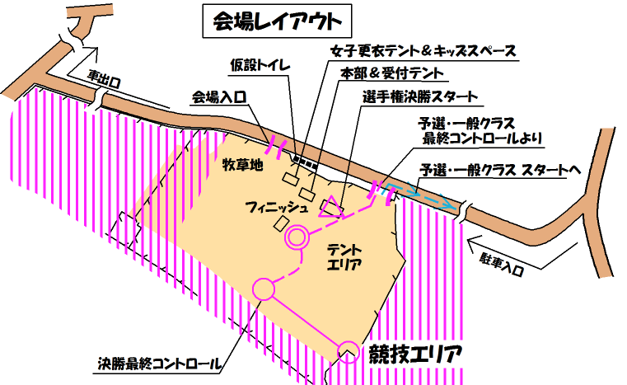
○開場は9:30です。
○駐車場は会場上の車道になります。係員の指示に従って駐車してください。競技エリアを通ることになりますので、原則的に入退場は9:15～10:50、14:30～16:30に限定します。その時間以外に出入りが必要な場合は本部まで連絡ください。
○会場は実際に放牧をしている牧草地で、今回特別に許可をいただいて利用しています。使用後は牛が実際に放牧されますので、ごみを残したり設備を破損することのないようご注意ください。
○青空会場です。雨をしのぐ施設がありませんのでテント等持参することをお薦めします。
なお、牧草を保護するため、ペグなどを地面に打ち付けることはできません。ご注意ください。
○トイレは会場内の仮設トイレのみです。数が少ないため、できるだけ来場前にお済ませください。
○女子更衣室として、テントを用意しますので、ご利用ください。
○会場内にキッズスペースを設けます。特に係員は配置いたしませんので、利用者の責任においてご利用ください。
○ウォーミングアップは会場内の観戦エリアを利用してください。
○競技エリア等、立ち入りを禁止した区域での観戦はしないでください。
タイムテーブル
※決勝スタート、一般クラススタート時間要項より変更しております。
 | 決勝進出者 | 予選不通過者 | 一般クラス
11:00 | 予選スタート開始
12:00 |  |  | 一般スタート開始
13:00 | 予選フィニッシュ閉鎖・決勝進出者決定
14:00 | 女子決勝スタート開始 | 観戦 | フィニッシュ閉鎖
14:10 | 男子決勝スタート開始 | 観戦 | 観戦
14:55 |  | 予選不通過者スタート | 観戦
16:00 | フィニッシュ閉鎖 |  | 観戦
受付
[事前参加申込者]
○受付横からSIチップ、コントロール位置説明（一般クラスのみ）を各自お持ちください。
○安全ピンは4本一組50円で販売しますが、数に限りがあります。出来るだけ用意してご参加下さい。
[代走受付]
○すべてのクラスで代走出走が可能です。10:30までに受付で手続きをしてください。
○選手権クラスに代走で出走し、決勝進出相当の記録であった場合は決勝へ進出することができます。
※記録はオープン扱い(表彰対象外)となります。
［当日受付］
○一般クラスのみ受け付けます(2000円)。
○受付は9:30～11:00です。
［選手権クラス予選後の配布物］
○決勝進出者にはゼッケンとSIチップを配布します。予選の順位が確定した後、決勝進出者は決勝用のゼッケンを受付まで受け取りに来てください。
○ゼッケンは上着の胸部に着用してください（前のみ）。
○予選不通過者にはSIチップを配布します。受付まで受け取りに来てください。
［10☆STARS CUPのメンバー登録受付］
○終日、翌日の「10☆STARS CUP」のメンバー登録を受け付けます。
○会場での登録ができない場合はメールやFAXで受け付けます（23日のプログラムに記載します）。
競技
［地図］
2011年トータス修正（2006年作成「八ヶ岳牧場」を修正リメイク）
縮尺1:10,000 / 等高線間隔5m / 通行可能度4段階表示 / 地図ビニール袋入り
地図表記ISOM2000に準拠 / コントロール位置説明IOF2004年度版を使用
［テレイン］
山梨県北杜市の標高1000m前後の山林一帯に位置する八ヶ岳南西麓のテレインで、北から南にかけての片斜面となっています。牧場の東側には岩石群を含んだ微地形地帯が広がっています。森の中に道はほとんどなく、高度なナビゲーション能力が要求されるでしょう。
［クラス・コースプロフィール］
コース | 距離 | 登距離 | 優勝設定時間 | 競技時間
予選男子 | 1.2km | 40m | 13分 | 45分
予選女子 | 1.2km | 40m | 15分 | 45分
決勝男子 | 3.5km | 135m | 35分 | 60分
決勝女子 | 2.8km | 120m | 35分 | 60分
一般Middle | 3.9km | 170m | 45分 | 90分
一般Short | 2.4km | 110m | 35分 | 90分
※変更される場合があります。変更があった場合は公式掲示板にて掲示します。

全体に緩斜面で微地形や点状特徴物が多く、高度なナビゲーションが要求されます。
Aヤブは走行可能度が非常に高い一方、藪が広がっている部分では見通しが悪くなっています。
決勝では同時スタートによるスピードあるレース展開とともに、コース中盤のφループへの対応が求められます。予選、決勝とも緩斜面での方向維持と精度の高いアタックがカギとなるでしょう。

［牧場キング選手権クラスについて］
予選各ヒートの男子は4位まで、女子は3位までを予選通過とし、決勝に進出します。さらに全ヒートの予選不通過者の中でタイムの速かった2名が決勝進出できます。男子決勝はトータスメンバーの3名を加えた25名で決勝を走ることになります。当テレインを知り尽くしたトータスメンバーを打ち負かす素晴らしいレースを期待しています!!

［コントロール位置説明］
○牧場キング選手権では事前の配布はありません。地図への記載のみとなります。
○一般クラスのコントロール位置説明は受付に置いてありますので、適宜お持ちください。
スタート
［スタート地区］
牧場キング選手権予選・一般クラス
○スタート地区まで青色テープ誘導で徒歩約5分です。
牧場キング選手権決勝
○スタート地区は会場内に設けます。詳しくは会場レイアウトをご覧ください。

［スタート方法］
全クラス共通
○指定の枠で必ずSIチップの動作確認（チェック）をしてください。もし、チェック時に光と共に音が鳴らなかった場合は役員に申し出てください。
○スタート時間に係員の合図でスタートしてください。
○スタートフラッグまでは赤白テープ誘導です。

牧場キング選手権予選
○男子は各ヒート10人、女子は6人程度の一斉スタート方式です。各ヒートごとのスタート間隔は3分です。
○スタート3分前になりましたら、SIの動作確認を行った後、スタート枠にお入りください。
○遅刻出走はできません。
牧場キング選手権決勝
○決勝進出の男子25人、女子6人による一斉スタートです。
○決勝進出者は13時までに、公式掲示板に掲示および放送での連絡を行います。
○スタート5分前になりましたら、SIの動作確認を行った後、スタート枠にお入りください。
○スタート3分前になりましたら、自分のゼッケン番号に対応する地図の前に整列してください。
○スタート時間になりましたら、地図を取ってスタートしてください。

牧場キング選手権予選不通過者
○14:55より、予選不通過者は男子は15人ごと、女子は不通過者全員で3分おきにスタートを行います。
○スタート時間は決勝進出者の発表と同時に公式掲示板に掲示します。
○スタート3分前になりましたら、スタート枠にお入りください。
○スタート時間になりましたら、地図を取ってスタートしてください。

一般クラス
○通常の1人ずつのスタート方式です。
○スタート3分前になりましたら、SIの動作確認を行った後、スタート枠にお入りください。
○スタート時間になりましたら、地図を取ってスタートしてください。
○スタート閉鎖は12:30です。それ以降の遅刻出走はできません。
フィニッシュ
○各クラスとも、パンチングフィニッシュとなります。フィニッシュ後は他の選手を追い越さずに計算センターに進んでください。
○SIチップはフィニッシュ後、計算センターで回収します。
○各コースのフィニッシュ閉鎖までにフィニッシュを通過してください。未帰還者把握のため、競技を途中で止める場合でも必ずフィニッシュ閉鎖までにフィニッシュを通過してください。各クラスのフィニッシュ閉鎖はp.5のタイムスケジュールを参照ください。
○各クラスで競技時間が設定してありますので注意してください。競技時間を過ぎると参考タイムになります。
表彰
○選手権クラスは6位まで、一般クラスは3位まで表彰します。
○表彰は牧場キング選手権決勝ゴール後、間もなく行います。14:50以降に開始する予定です。
10☆STARS CUP
10月23日(日) 会場：八ヶ岳レジャーセンター
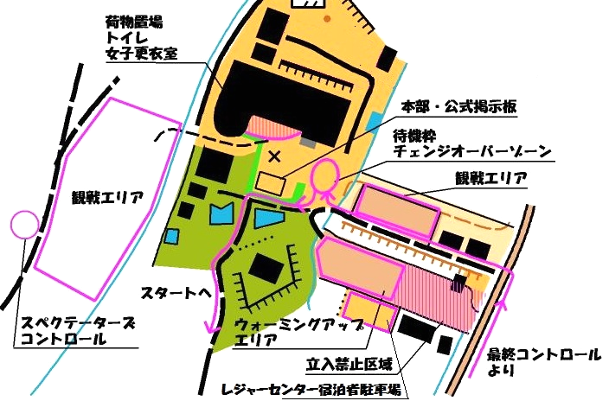
会場レイアウト
○開場は 8:00です。
○駐車場は南の大泉体育館駐車場です。8:00～16:00の利用が可能です（p.1の交通を参照）。駐車場から会場まで普通車によるピストン輸送を行います。同乗者をなるべく会場で降してから駐車するようご協力お願いします。
○今大会は八ヶ岳レジャーセンターの敷地および建物をお借りします。建物内に泥を持ち込まないよう十分気を付けてください。また、宿泊者以外の方の２階への立ち入りはご遠慮ください。
○荷物置き場はレジャーセンター内の広間の1区画になります。譲りあってご使用ください。
○トイレは建物内１階のトイレのみが使用できます。
○女子更衣室として、建物内の更衣室を利用頂けます。
○キッズスペースとして特別には設けませんので、レジャーセンターの大広間をご利用ください。特に係員は配置いたしませんので、利用者の責任においてご利用ください。
○ウォーミングアップは会場内の観戦エリアを利用してください。
○観戦エリアは狭いため、テント等の設営はご遠慮ください。
○競技エリア等、立ち入りを禁止した区域での観戦はしないでください。
○レジャーセンターのお風呂を利用することができます（300円）。お風呂入り口で料金を支払ってください。

☆レジャーセンターに宿泊の方
○駐車場はウォーミングアップエリア南の空き地になります（会場レイアウト参照）。出し入れは自由ですが、競技時間中は競技者および観戦者に注意してください。
○レジャーセンター宿泊者は無料で入浴できます。

タイムテーブル
8:00 | 会場＆駐車場開場 | 12:00以降 | 優勝チームフィニッシュ
9:00 | 競技説明（デモンストレーション） | 13:00 | ウムスタート
9:20 | 1 走集合（全クラス） | 13:45 頃 | 10☆ＳTARS CUP表彰式
9:30 | 1 走スタート | 14:30 | フィニッシュ閉鎖

受付 8:00～
［配布物］
○受付横に配布物の入った封筒を置いてありますので、自分のチームの名前が書かれた封筒をお持ちください。
○配布物は人数分のSIチップ、ゼッケン、地図、対応表になります。ゼッケン№とSIチップの番号、地図はそれぞれ対応しております。同封の対応表を確認し、取り違いのないように注意してください。
○安全ピンは4本一組50円で販売しますが数に限りがあります。出来るだけ用意してご参加下さい。
［走順変更受付］
○原則として前日の22日を受付締切とします（詳しくはp.11の「メンバー登録」参照）。怪我・急病などの緊急の場合のみ、当日朝に受け付けます。9:00までに受付で手続きをしてください。
［当日受付］
○ファミリークラス（八ヶ岳オリエンテーリング大会）のみ受け付けます（600円）。北杜市民の方は300円です。
○参加希望の方は受付にお越しください。受付時間は9:00～9:45です。

競技
フォークリレー方式とは…（競技形式）
フォークリレーとは右図のように同時に複数人が出走するリレー方式です。
○1区間目
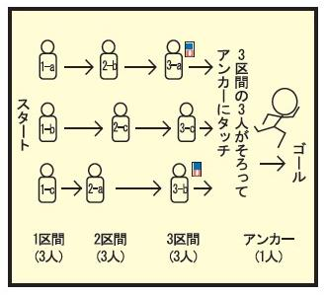
1区間目は各チーム3人同時にスタートします。
○2区間目＆3区間目
1区間目の選手が帰ってきた順に2区間目の選手が1人ずつスタートします。同様に2区間目の選手が帰ってきた順に3区間目の選手が1人ずつスタートします。
2区間目も3区間目も、3人のうち、どの選手が先に出ていくかはその場で決めて構いません。
○アンカー
アンカーへは3区間目の選手3人全員が揃わなければタッチできません。先にゴールした2人はゴールレーン内で待機し、最後の選手が帰ってきたところで、3人揃ってアンカーにタッチします。アンカーがゴールしたタイムが、チームの所要時間になります。

［地図］
2011年トータス修正（2004年作成「八ヶ岳レジャーセンターver.04」を修正リメイク）
縮尺1:10,000 / 等高線間隔5m / 通行可能度4段階表示 / ビニール袋封入済
地図表記ISOM2000 に準拠 / コントロール位置説明IOF2004 年度版を使用

［テレインプロフィール］
八ヶ岳レジャーセンターの西の片斜面の森がメインとなっています。
尾根や沢は全体的に広く、尾根上には特徴の多くない緩斜面なども存在します。周辺には別荘地が散在しており、立ち入り禁止エリアについては特に注意が必要です。鹿の繁殖に伴って、例年よりも通行可能度は良くなっています。また、小径も発達しているため、かなりスピードが出やすいテレインと言えます。しかしながら他の八ヶ岳テレインと比べるとやや登高差は大きく、上りを走り切るタフさも必要とされます。
［クラス・コースプロフィール］
区間 | 距離 | 登距離 | 難易度の目安 | 優勝設定時間
第1区間 | 3.6-3.8Km | 180-200m | 上級者レベル | 30 分
第2区間 | 3.3-3.4Km | 120-130m | 中級者レベル | 30 分
第3区間 | 4.7-4.9Km | 210-235m | 上級者レベル | 40 分
第4区間 | 6.2Km | 330m | エリートレベル | 50 分

※変更される場合があります。変更があった場合は公式掲示板にて掲示します。

区間・パターンによってコースの特徴はやや異なります。第1・3・4区間では白い緩斜面の林の中でのナヴィゲーションが多く見られます。直進など、方向維持が大きなポイントとなるでしょう。対して、第２区間はやや道走りの比率が高く、難易度は下がっています。アンカーは距離・登距離ともに他区間よりも大きく伸びており、最後までスピードを維持する能力が問われます。
［ゼッケン］
○すべての選手はゼッケンを上着の胸部に着用してください（前のみ）。
○ゼッケン№はエントリーリストに記載されています。また、区間によって色分けされています。ゼッケンの№、色などが合っていることを対応表で必ず確認してください。

競技の流れ
○デモンストレーション 9:00～
・競技に関するデモンストレーションを行います。選手は必ず確認してください。
○スタート 9:30
・全クラスの第1区間の走者がスタートします。10分前に招集します。
・スタート招集時に、必ずSIチップの動作確認を行ってください。
・スタートフラッグまでは赤白色テープ誘導で、約400m です。
○地図
・全区間の走者は受付配布物の地図を使用します。あらかじめ各自で地図を持って待機してください。
・オリジナルクラス、オープンAクラスは、第1区間、第2区間、第3区間の地図はそれぞれ3枚ずつあります。第4区間の地図は1枚のみです。
・同じ走順の地図であればどれを選んでも構いません。ただし、地図とゼッケン、SIチップの組み合わせは決まっているので、それぞれ対応したゼッケンとSIチップを使用してください。詳しくは受付配布物に同封されている対応表を確認ください。
・他のチームや他の走順の地図を取り間違えたチームは失格とします。
・スタートするまで地図は見ないでください。
○スペクテーターズコントロール（レイアウト図参照）
・全ての走区においてスペクテーターズコントロールを設置します。テープ誘導はありません。
・スペクテーターズゾーンからゴールまでの所要時間は概ね以下の通りと予想します。
第 1・２ 区間：8～11 分
第 3・４ 区間：12～15 分
○チェンジオーバー
・次走者の呼び出しは行いませんので、各チームの責任で確認してください。
・次走者は待機枠に入る前に地図を持ち、必ずSIチップの動作確認を行ってから待機枠へ入ってください。
・タッチは次走者との身体の接触により行います。
・オリジナルクラスとオープンＡクラスでは、第4区間へのチェンジオーバーは、第3区間完走者の3人全員がそろって初めてチェンジオーバーが可能となります。第4区間の走者は3人そろうまではフィニッシュレーン内に設けられた待機枠で待機してください。
・ゴールした選手はタッチ後に必ずフィニッシュステーションをチェックしてください。
○速報＆演出
・各チームの経過を実況放送・および速報板にて掲示する予定です。
・放送は演出目的のものであり、次走者の呼び出しを目的としたものではありません。
○ウムスタート 13:00
・12:50 の時点で出走していない選手は、全員スタート地区に集合してください。
・13:00 の時点で出走していない選手はウムスタートとなります。
・レースの展開により時間が前後することがあります。10分前までに確定時刻を放送します。
○競技終了 14:30
・14:30 にフィニッシュを閉鎖します。競技者はこの時間までにフィニッシュしてください。
・未帰還者把握のため、競技を途中で止める場合でも、必ずフィニッシュを通過してください。
○結果申告について
・チームは第4区間走者が出走以降、結果申告用紙を本部まで提出して下さい。
・申告は成績発表の際に必要になりますので、23日大会終了までに下記の登録用紙に記入し、本部に提出ください。
表彰
○オリジナルクラスは 6 位まで、オープン A・B クラスは優勝チームを表彰します。
○13:45頃より表彰式を行います。お呼び出ししますので入賞チームは集まってください。
○表彰対象者で表彰より先に帰られる方は本部にお申し出ください。

メンバー登録
○前日の10月22日（土）までに登録してください。
○メール、FAX、または22日の会場で受け付けます。詳しくは登録用紙を参照してください。
○本プログラム添付の登録用紙か web より入手した Excel ファイルをお使いください。
○メンバーの斡旋について、メンバー募集掲示板を大会HPに設置しています。ご利用ください。運営者からの斡旋は行いませんので、参加者同士で調整してください。

□メンバー登録
本プログラム添付の登録用紙か web より入手した Excel ファイルをお使いください。
○FAX/メール:10月21日(金)まで
○会場受付:10月 22日(土)16:00 まで (牧場キング選手権会場の受付にて)
メール:tortoise_2011@hotmail.co.jp、FAX: 0551-38-2232(八ヶ岳レジャーセンター)

１０☆ＳＴＡＲＳ ＣＵＰ メンバー登録用紙
参加クラス：オリジナル オープンＡ オープンＢ
チーム名： | 代表者： | 代表者連絡先：
チーム番号：

 | 氏名 | 年齢 | 制限選手 | 氏名 | 年齢 | 制限選手 | 氏名 | 年齢 | 制限選手
第１区間
第２区間
第３区間
アンカー

制限選手である場合は欄にA:女性B:20歳以下C：50歳以上のいずれかを記入ください。

１０☆ＳＴＡＲＳ ＣＵＰ メンバー結果申告用紙
参加クラス： オリジナル オープンＡ オープンＢ
チーム名： | 代表者： | 代表者連絡先：
チーム番号：

 | 氏名 | 年齢 | 制限選手 | 氏名 | 年齢 | 制限選手 | 氏名 | 年齢 | 制限選手
第１区間
 | ↓ |  |  | ↓ |  |  | ↓
第２区間
 | ↓ |  |  | ↓ |  |  | ↓
第３区間
 |  |  |  | ↓
 |  |  | アンカー

制限選手である場合は欄にA:女性B:20歳以下C：50歳以上のいずれかを記入ください。
成績を間違わないようにご注意ください。また、ウムスタートの場合はその旨をご記入ください。

この申告は成績発表の際に必要となりますので、23日大会終了までに上記の登録用紙に記入し本部に提出ください。

